

**السلسلة SM**

**إدارة الطيف**

**التقـرير ITU-R SM.2155  
(2009/09)**

**قياسات الضوضاء الاصطناعية   
في مدى التردد العالي (HF)**

**تمهيـد**

يضطلع قطاع الاتصالات الراديوية بدور يتمثل في تأمين الترشيد والإنصاف والفعالية والاقتصاد في استعمال طيف الترددات الراديوية في جميع خدمات الاتصالات الراديوية، بما فيها الخدمات الساتلية، وإجراء دراسات دون تحديد لمدى الترددات، تكون أساساً لإعداد التوصيات واعتمادها.

ويؤدي قطاع الاتصالات الراديوية وظائفه التنظيمية والسياساتية من خلال المؤتمرات العالمية والإقليمية للاتصالات الراديوية وجمعيات الاتصالات الراديوية بمساعدة لجان الدراسات.

**سياسة قطاع الاتصالات الراديوية بشأن حقوق الملكية الفكرية (IPR)**

يرد وصف للسياسة التي يتبعها قطاع الاتصالات الراديوية فيما يتعلق بحقوق الملكية الفكرية في سياسة البراءات المشتركة بين قطاع تقييس الاتصالات وقطاع الاتصالات الراديوية والمنظمة الدولية للتوحيد القياسي واللجنة الكهرتقنية الدولية (ITU‑T/ITU‑R/ISO/IEC) والمشار إليها في الملحق 1 بالقرار ITU-R 1. وترد الاستمارات التي ينبغي لحاملي البراءات استعمالها لتقديم بيان عن البراءات أو للتصريح عن منح رخص في الموقع الإلكتروني <http://www.itu.int/ITU-R/go/patents/en> حيث يمكن أيضاً الاطلاع على المبادئ التوجيهية الخاصة بتطبيق سياسة البراءات المشتركة وعلى قاعدة بيانات قطاع الاتصالات الراديوية التي تتضمن معلومات عن البراءات.

|  |  |
| --- | --- |
| **سلاسل تقارير قطاع الاتصالات الراديوية**  (يمكن الاطلاع عليها أيضاً في الموقع الإلكتروني <http://www.itu.int/publ/R-REP/en>) | |
| **السلسلة** | **العنـوان** |
| **BO** | البث الساتلي |
| **BR** | التسجيل من أجل الإنتاج والأرشفة والعرض؛ الأفلام التلفزيونية |
| **BS** | الخدمة الإذاعية (الصوتية) |
| **BT** | الخدمة الإذاعية (التلفزيونية) |
| **F** | الخدمة الثابتة |
| **M** | الخدمة المتنقلة وخدمة التحديد الراديوي للموقع وخدمة الهواة والخدمات الساتلية ذات الصلة |
| **P** | انتشار الموجات الراديوية |
| **RA** | علم الفلك الراديوي |
| **RS** | أنظمة الاستشعار عن بعد |
| **SA** | التطبيقات الفضائية والأرصاد الجوية |
| **SF** | تقاسم الترددات والتنسيق بين أنظمة الخدمة الثابتة الساتلية والخدمة الثابتة |
| **SM** | **إدارة الطيف** |

|  |
| --- |
| ***ملاحظة****: وافقت لجنة الدراسات على النسخة الإنكليزية لهذا التقرير الصادر عن قطاع الاتصالات الراديوية بموجب الإجراء الموضح في القرار ITU-R 1.* |

*النشر الإلكتروني*جنيف، 2010

© ITU 2010

جميع حقوق النشر محفوظة. لا يمكن استنساخ أي جزء من هذه المنشورة بأي شكل كان ولا بأي وسيلة إلا بإذن خطي من الاتحاد الدولي للاتصالات (ITU).

التقـرير ITU-R SM.2155

قياسات الضوضاء الاصطناعية في مدى التردد العالي (HF)

(2009)

# 1 المقدمة، الخلفية

تتسبب الضوضاء الراديوية الناجمة عن مصادر مختلفة بإحداث خلفية راديوية غير مطلوبة ذات سوية معينة عند مرحلة دخل أي مُستقبِل، بحيث يتعيّن على الإشارات المطلوبة التغلّب عليها تحقيقاً لنجاح الاستقبال. وتوفر التوصية ITU-R P.372 تعريفاً بالضوضاء الراديوية بالإضافة إلى المصادر المختلفة لهذه الضوضاء، كما تورد القيم المتوسّطة لكل مصدر من مصادرها على حدة. وتحت التردد GHz 1، يمكن للضوضاء الواردة من مصدر أو أكثر من المصادر التالية أن تكون هي السائدة، وذلك رهناً بالتردد:

- ضوضاء المجرّة

- الضوضاء الجوّية الناجمة عن البرق

- الضوضاء الاصطناعية (MMN).

وفي مدى التردد العالي (HF)، يتوافر في العادة مزيج من الضوضاء الجوّية والضوضاء الاصطناعية، أما في مدى التردد العالي وفوق العالي (VHF/UHF)، فإن الضوضاء الاصطناعية تصبح هي السائدة.

وتنشأ الضوضاء الجوّية بشكل رئيسي عن ظاهرة البرق والصواعق. وتكون قيمها المتوسطة محدّدة بدقة، ومن غير المرجّح أن تتغير بشكل ملحوظ خلال فترة طويلة من الزمن. أما الضوضاء الاصطناعية فهي المجموع الكلي لكافة أنواع البثّ غير المطلوب الصادر عن أجهزة كهربائية وإلكترونية متعدّدة، بما في ذلك البثّ الوارد من أنظمة الاتصالات الكبلية، مثل خطوط الكهرباء والشبكات المحلية ونحو ذلك. وتعتمد سوية الضوضاء الاصطناعية بشكل كبير على كثافة مصادر بثّ الضوضاء تلك وعلى طبيعتها. وقد يطرأ تغير ملحوظ على هذه السوية على مدى سنوات عدة. ويُبيّن هذا التقرير الطرائق العملية لقياس الضوضاء الاصطناعية تحت التردد MHz 30.

وبسبب حدوث الانتشار، ونظراً لكثافة إشغال الترددات والنقص العملي في الهوائيات العديمة خسارة، تكون قياسات الضوضاء الراديوية تحت MHz 30 أصعب بكثير من تلك التي تتم عند ترددات أعلى من ذلك.

وهناك جزء هام من الضوضاء الراديوية يتمثل في الضوضاء الاصطناعية الناتجة من البثّ غير المطلوب الصادر عن الأجهزة الكهربائية والإلكترونية. ويمكن تصنيف البثّ الوارد من كلّ من تلك الأجهزة على النحو التالي:

- *الضوضاء الغوسية البيضاء (الضوضاء البيضاء بتوزيع غوسي)(WGN)* : وهو بثّ يتسم بتوزيع اتساعي شبيه بالضوضاء وله عرض نطاق يكون عادة أعلى من عرض نطاق القياس.

- *ضوضاء الرشقة (ضوضاء النبضات) (IN)*: وهو بثّ يحدث خلال نسبة مئوية معينة فقط من الوقت، ويتألف عادة من أرتال من النبضات (الرشقات) المحدودة والقصيرة الأمد، ويتكرّر أحياناً بمعدل معين (تردد تكرار النبضات أو PRF).

- *الضوضاء بموجة حاملة وحيدة (SCN)*: وهو بثّ ذو اتساع ثابت إلى حد ما، وعرض نطاق أقل من عرض نطاق القياس.

وتُعرّف التوصية ITU-R P.372 الضوضاء الاصطناعية بأنها مجموع البثّ المتعدّد الوارد من عدد غير معروف من المصادر. وتُستقبل الضوضاء بموجة حاملة وحيدة (SCN) في العادة من مصدر واحد فقط، وبذلك يتم استبعادها من تعريف الضوضاء الاصطناعية. وعند قياس الضوضاء الراديوية، يتعين التأكّد عن طريق اختيار موقع وتردد القياس من أن هذا الجزء من الضوضاء الاصطناعية لا يطغى على النتائج. ومع أن المجموع الكلي للمصادر العديدة التي تبثّ الضوضاء بموجة حاملة وحيدة SCN والضوضاء الغوسية البيضاء WGN يتراكم بسرعة ليتحول في المستقبِل إلى إشارة شبيهة بإشارة WGN، لكن هذا لا ينطبق على الكثير من مصادر ضوضاء الرشقة (ضوضاء النبضات) (IN): ففي التسجيل طويل الأمد للضوضاء الاصطناعية التي تحتوي على نبضات من عدة مئات من المصادر المختلفة، يظل من الممكن ملاحظة الخصائص النبضية.

تقدم التوصية ITU-R SM.1753 مبادئ توجيهية بشأن قياس وتقييم الضوضاء الراديوية في كامل مدى الترددات. ويصف هذا التقرير بمزيد من التفصيل القياسات المتعلقة بالضوضاء، وبخاصة في مدى التردد العالي (HF)، بما في ذلك تقييم ضوضاء الرشقة (ضوضاء النبضات) (IN)، وفصل الضوضاء الاصطناعية (MMN) عن الضوضاء الجوّية. وهذا النهج يُقابله القياس "من النوع جيم" الوارد في التوصيةITU-R SM.1753 . كما يصف التقرير على سبيل المثال نظام التردد العالي لقياس الضوضاء الاصطناعية المستخدم في ألمانيا، والنتائج التي تم الحصول عليها بواسطته.

# 2 المعلمات المميزة للضوضاء الاصطناعية

## 1.2 الضوضاء الغوسية البيضاء (WGN)

فيما يتعلق بالضوضاء الغوسية البيضاء، يُكتفى بقياس السوية الفعّالة (جذر متوسط التربيع ((RMS) للضوضاء الاصطناعية، بعد مكاملتها على امتداد فترة زمنية طويلة كافية (مثلاً، ثانية واحدة). ويتم ذلك في المعتاد باستخدام مكشاف القيمة الفعّالة RMS لمستقبل القياس، وتسجيل النتائج المبينة التي يمكن احتساب قيمتها المتوسطة لاحقاً على طول الفاصل الزمني المتوخّى (مثلاً، ساعة واحدة).

## 2.2 ضوضاء الرشقة (ضوضاء النبضات)(IN)

إن الدالّة النمطية للاتساع مقابل الوقت لمصادر الضوضاء النبضية الفعلية لا تكون في العادة مستطيلة. فهذه المصادر تبثّ بدلاً من ذلك سلسلة من النبضات القصيرة جداً التي يمكن رؤيتها بشكل رشقات (انظر الشكل 1).

الشـكل 1

السوية مقابل الوقت لمصدر نمطي للضوضاء النبضية

الوقت

الاتساع

الرشقة

نبضة

ولتحديد خصائص ضوضاء الرشقة وقدرتها المحتملة على التداخل مع مستقبلات الاتصالات الراديوية، تُعتَبر المعلمات التالية ذات أهمية خاصة:

* سوية النبضة أو الرشقة
* طول النبضة أو الرشقة
* مدة تكرار النبضات أو الرشقات
* النسبة المئوية للمدة الكلية للنبضة أو الرشقة.

ولا يمكن قياس معظم المعلمات الواردة أعلاه بصورة مباشرة. وبدلاً من ذلك، يتعين على جهاز القياس أن يجمع العيّنات التي يتم توزينها بواسطة مكشاف "اعتيان البيانات الخام" بسرعة فائقة. وبعد ذلك يتم استخراج معلمات ضوضاء الرشقة (ضوضاء النبضات) وتوزيعها الإحصائي في سياق عملية التقييم.

# 3 المشكلات والحلول

لقد تمت مواجهة المشكلات الرئيسية التالية، ولا سيّما في مدى التردد العالي (HF)، ونقترح لها الحلول التالية:

أ ) لا يمكن العثور على أي تردد لقياس الضوضاء يكون خالياً من البث المطلوب أو المستهدف طوال مدة القياس (24 ساعة في العادة)، وذلك بسبب كثافة إشغال طيف التردد العالي واستقبال البثّ من مسافات بعيدة.

*الحل*: يجب أن يقوم نظام القياس بانتقاء وتغيير ترددات القياس أوتوماتياً. وقبيل عملية القياس الفعلية، يتم إجراء مسح للمدى الترددي المنشود، ويُستخدم التردد ذو السوية الدنيا من أجل القياسات التي تلي ذلك.

ب) يمكن للضوضاء الجوّية كتلك الناشئة عن البرق، بالإضافة إلى بعض عمليات البثّ المطلوبة المستقبَلة عبر انتشار الموجات الأيونوسفيرية، أن يكون لها نفس الخصائص التي تتسم بها الضوضاء الاصطناعية وبالتالي يتعذّر تحديدها. ومع ذلك، فإذا توجّب قياس الضوضاء الاصطناعية فقط دون غيرها، فمن الضروري فصل الضوضاء الجوية عن الضوضاء الاصطناعية الناجمة عن مصادر محلية.

*الحل*: تُجرى قياسات الضوضاء الاصطناعية في موقعين بشكل متزامن (موقع القياس والموقع المرجعي). وتتراوح المسافة بين الموقعين بين 0,5 km و10 km. ويجب أن يتم ضبط تزامن الأجهزة بكل دقة. أما الأشكال الموجية المميّزة التي يُكشف عنها في كلا الموقعين، فيُفترض أن تكون قد استُقبلت على مدى موجة أيونوسفيرية وتم حذفها من النتيجة المتعلقة بالضوضاء الاصطناعية بواسطة عملية قائمة على مبدأ الترابط.

ج) نتيجة لعملية الانتشار، فإن البثّ، ولا سيّما البثّ الصادر عن المُرسلات الإذاعية، ينتج سويات للإشارات المستقبَلة تزيد بمقدار dB 100 على السوية الحالية للضوضاء الاصطناعية، الأمر الذي يؤدي إلى فرض حمولة زائدة على أجهزة القياس الحساسة وإعطاء نتائج زائفة.

*الحل*: تُستخدم مراشيح تمرير النطاق قبل مرحلة التضخيم الأولى في أجهزة القياس. ويتم بوجه خاص كبت النطاقات الإذاعية بمقدار dB 20 على الأقل نسبة إلى التوهين الحاصل في نطاقات القياس المرجوّة. وينطوي ذلك ضمناً أيضاً على عدم التمكّن من استخدام المضخّمات المسبقة المدمجة بسبب احتمال خضوع المضخّم المسبق بصورة دائمة للحمولة الزائدة بسبب وجوده في مقدّمة المرشاح.

د ) نتيجة للانتشار، سوف تتوقف سوية الضوضاء الغوسية البيضاء (WGN) في كل مدى ترددي على الوقت المحدد من اليوم. ولذلك فإنها لن تكون كافية لحساب متوسّط النتائج المتعلقة بالضوضاء الغوسية البيضاء التي تم جمعها خلال يوم واحد بغية وضعها في قيمة واحدة.

*الحل*: يُجرى القياس على امتداد 24 ساعة. ويتم إيجاد متوسط النتائج في فترة طولها ساعة واحدة فقط، الأمر الذي يسفر عن 24 قيمة للضوضاء الغوسية البيضاء لكل قياس من القياسات.

ه‍ ) نظراً لطول الموجات الطويلة تحت MHz 30، يتعذر في بيئة الفضاء الحر إنشاء هوائي ثنائي القطب مُوالف أو أي هوائي آخر بلا خسارة على النحو الذي تم افتراضه في التوصية ITU-R P.372. ولن يتمكن هوائي القياس العملي من نقل كل الطاقة المتوافرة من المجال إلى المستقبِل.

*الحل*: يتم تحديد متوسط عامل الهوائي واستخدامه لتصحيح قيم القياس قبل حساب قيمة الضوضاء الخارجية.

# 4 أجهزة ومعدات القياس

يلزم وجود التجهيزات التالية لإجراء قياسات الضوضاء الاصطناعية ضمن المدى الترددي الذي يقل عن MHz 30، بما في ذلك ضوضاء الرشقة (ضوضاء النبضات).

الجـدول 1

أجهزة القياس الأساسية ومتطلباتها

|  |  |
| --- | --- |
| الجزء من الجهاز | متطلبات هامة، ملاحظات |
| هوائي عالي التردد | النموذج الأفقي: لا يوجد بيانات  مثال: أحادي قطب قصير على الأرض تركب عليه عناصر شعاعية  عامل الهوائي عند MHz 5: ≤ (1)dB 35  عامل الهوائي بين 12 وMHz 30: ≤ dB 20  كبل التغذية مثبت بالحديديت (ferrite) لكبت الموجات الغلافية |
| تمرير نطاق عالي التردد لكبت النطاقات الإذاعية | الكبت ≥ dB 20 بين  kHz 5 000-9، kHz 12 000-5600  kHz 19 000-13 600، kHz 30 000-21 000  توهين نطاق التمرير ≤ dB 4 |
| مضخّم منخفض الضوضاء | مدى التردد الأدنى: MHz 30-3  الكسب: ≥ dB 15  قيمة الضوضاء تحت MHz 10: ≤ dB 6  قيمة الضوضاء فوق MHz 10: ≤dB 3 |
| مستقبِل القياس | محلل FFT (محوّل فورييه السريع) أو محلل المسح  سرعة الاعتيان: ≥ (2)kHz 20  مدة الحيازة/المسح: ≥ 1 ثانية(3)  السطح البيني لنقل البيانات الحية إلى الكمبيوتر  استبانة عرض النطاق (RBW): (2)kHz 10 |
| كمبيوتر ببرمجيات تحكم | تعديل وضبط مستقبِل القياس  خزن البيانات  ضبط تزامن الأجهزة(4) |

(1) إن عامل الهوائي هو بمثابة دلالة تشير إلى عامل التحويل المزمع استخدامه عند تحويل توتر الهوائي إلى شدة المجال.

ويعبّر عنه عادة بوحدةdB ويستخدم على النحو التالي:

*E = U + AF*

حيث:

*E*: شدة المجال الكهربائي (dB(µV/m))

*U*: توتر خرج الهوائي(dB(µV))

*AF*:عامل الهوائي (dB)

وفيما يتعلق بالهوائيات الاتجاهية، ينبغي ملاحظة وجوب استخدام متوسط عامل الهوائي فقط بعد مكاملته على أي من زوايا السمت أو زوايا الارتفاع الممكنة. وحين يتم توزيع مصادر الضوضاء بصورة متجانسة، تكون قدرة الضوضاء المستقبَلة من قبل هوائي القياس الاتجاهي هي ذاتها القدرة المستقبلة من الهوائي المتناحي النظري. وفي هذا السياق، يتم الحصول على متوسط عامل الهوائي بإجراء تصحيح مناسب لكسب الهوائي في الاتجاه المعين.

(2) يوجّه عرض نطاق القياس على نظام الاتصالات الراديوية الإذاعية تحت MHz 30 ويكون التباعد بين قنواته هو التباعد المعمول به في الراديو الرقمي العالمي (DRM) الذي يبلغ التباعد فيه kHz 10 وعرض النطاق الأقصى kHz 20. ومن شأن استخدام استبانة عرض نطاق أكثر اتساعاً أن يقلل من فرصة العثور على تردد حرّ من أجل القياس. أما أقصر نبضة يمكن التقاطها بصورة تامة بواسطة استبانة عرض نطاق قدرها kHz 10 فتبلغ kHz 20/2 = 100 µs. ومن أجل التقاط جميع النبضات، يجب أن تكون سرعة الاعتيان ضعف استبانة عرض النطاق على الأقل.

(3) إن مدة الحيازة أو المسح البالغة ثانية واحدة تسمح بكشف ترددات تكرار النبضات/الرشقات تصل إلى Hz 2. أما البثّ الدوري ذو الترددات الأقل لتكرار النبضات فيفترض أن يكون أكثر بطئاً من المعدل الإطاري الأقصى لأي إرسال رقمي. وبناء على ذلك، يكون تأثير التداخل الناجم عن هذه الإشارات مشابهاً لحالة النبضة الوحيدة.

(4) إن ضبط تزامن التجهيزات في موقع القياس وفي الموقع المرجعي يمكن تحقيقه على سبيل المثال عن طريق وصل بعض الأجهزة الخارجية مثل وحدات DCF77 أو GPS.

تُستخدم معدات القياس التالية:

الشـكل 2

تشكيلة القياس الأساسية

مستقبل القياس

وحدة الوقت المعيارية/ نظام تحديد الموقع

هوائي القياس

تمرير النطاق

مضخّم مسبق

RS232 / USB

IEC- Bus / LAN

هوائي خارجي

كمبيوتر

# 5 إجراء القياس

كما ورد ذكره فيما تقدّم، يجب على النظام أن يعثر على تردد حرّ مناسب قبل إجراء كل عملية من عمليات حيازة البيانات. ويمكن تنفيذ ذلك من خلال عملية "تشغيل مسبق" تمثل مسحاً لكامل مدى نطاق تمرير المرشاح، ويُفضّل أن يتم ذلك باعتماد نفس استبانة عرض النطاق المعتمدة في القياسات الفعلية واستخدام مكشاف القيمة الفعّالة (RMS). ويُعتبر التردد ذو السوية الدنيا مناسباً للقياس النهائي التالي للضوضاء الغوسية البيضاء وضوضاء الرشقة.

وتُقاس سوية الضوضاء الغوسية البيضاء في سياق تشغيل ثانٍ باستخدام مكشاف القيمة الفعّالة واستبانة عرض نطاق ضيقة (مثلاً، Hz 100)، وامتداد ترددي صفري أو ضيق (مثلاً، kHz 100)، ومدة تكامل تبلغ ثانية واحدة على الأقل.

أما سوية ضوضاء الرشقة فيتم قياسها في سياق تشغيل ثالث باستخدام مكشاف العيّنات وامتداد ترددي صفري واستبانة عرض نطاق قدرها kHz 10 طوال حيازة مدتها ثانية واحدة أو أكثر. وأثناء كل ثانية، ينبغي أخذ ما لا يقل عن 10 000 عيّنة وخزنها.

ويُعتبر تكرار هذه القياسات لكل مدى ترددي كل 5 دقائق عملاً كافياً.

ويتعين على عملية ضبط التزامن أن تكفل أن تتم جولة التنفيذ الثالثة في كل من موقع القياس والموقع المرجعي بصورة دائمة في الوقت عينه بتخالف أقصى قدره حوالي 100 ms. ومن شأن ذلك أن يضمن حدوث ما يكفي من التراكب الزمني (%90) للحيازات الخاصة بضوضاء الرشقة والواردة من كلا الموقعين.

ولتحديد خصائص الضوضاء الاصطناعية يوصى بقياس ثلاثة أمدية مختلفة من الترددات على الأقل، على أن تكون هذه الأمدية منتشرة بصورة متجانسة فوق مدى التردد العالي من 3 إلى MHz 30. وينبغي تجنّب النطاقات الإذاعية نظراً لإشغالها الشديد من قبل المُرسلات عالية القدرة، مما يسفر عن سويات عليا للإشارات المستقبَلة. ويفضّل اعتماد النطاقات المتنقّلة ذات الإشغال القصير الأمد فقط (مثلاً 5-4، 13-12، MHz 20-19).

# 6 تقييم القياسات

## 1.6 الضوضاء الغوسية البيضاء (WGN)

تقترح التوصية ITU-R P.372 عرض نتيجة الضوضاء الغوسية البيضاء كقيمة ضوضاء خارجية*Fa* . ويمكن استخراجها من سوية الضوضاء التي يتم استقبالها من هوائي بلا خسارة متناح ومتوائم، وذلك بتقييسه وفقاً لعرض نطاق قدره Hz 1 وتقديمه بوحدات dB فوق الضوضاء الحرارية ( *kTB*التي يتم ضبطها عادة عند dBm/Hz 174–).

*مثال*: إذا بلغت السوية (المصحّحة) للضوضاء الاصطناعية dBm 120– عند قياسها باستبانة عرض نطاق قدرها Hz 100، فإن ذلك يقابل dBm 140– باستبانة عرض نطاق قدرها Hz 1، أي dB 34 فوق الضوضاء الحرارية *(kTB)*.

وإذا تعذّر اعتبار هوائي القياس بلا خسارة كما يحدث في معظم الحالات، فلا بد من إجراء تصحيح بهذا الشأن. ويرد شرح مفصّل لذلك في التوصية ITU-R SM.1753.

وحين يتعذّر الافتراض بأن مدى القياس بأكمله خالٍ من البثّ المطلوب، ينبغي إزاء ذلك تحديد سوية الضوضاء الغوسية البيضاء على أساس جميع عيّنات RMS باستخدام طريقة اﻟ %20 الوارد شرحها في التوصية ITU-R SM.1753 على النحو التالي: من أصل جميع قيم القياس، تعتبر نسبة %80 من العيّنات التي تمثل السويات الأعلى قيمة عيّنات مبتورة، وبذلك لا يبقى من العيّنات التي تمثل السويات الدنيا إلا نسبة %20 فقط (انظر الشكل 3). ويسفر ذلك عن حذف قيمة البث المطلوب من النتيجة. ثم يحسب متوسط القيم المتبقّية بصورة خطية. غير أن اقتطاع %80 من جميع عينات القياس يؤدي إلى حذف بعض السويات العليا للضوضاء الغوسية البيضاء. وبناء على ذلك، ينبغي إجراء تصحيح على النتيجة المتوسّطة. ويتحدّد هذا التصحيح عن طريق تطبيق الضوضاء الغوسية البيضاء الصرفة على نظام القياس (مثلاً، من أحد مصادر الضوضاء) وتسجيلها لفترة معينة باعتماد نفس الإعدادات التي استُخدمت في القياسات الفعلية للضوضاء الاصطناعية. وبذلك يكون التصحيح المزمع تطبيقه بمثابة الفارق بين المتوسط الخطي لجميع العينات (%100) والعينات اﻟ %20 الدنيا الناجمة عن القياس باستخدام مصدر الضوضاء.

**الملاحظة 1 -** سوف تؤدي هذه الطريقة أيضاً إلى أن تُحذف من النتيجة *Fa* أية ضوضاء جوية نبضية ناجمة عن ظاهرة البرق مثلاً، مما يوفر تقديراً معقولاً للضوضاء الاصطناعية فقط.

الشـكل 3

السوية مقابل الوقت لحيازة واحدة



**فوق الضوضاء الحرارية**

**السوية (100%)**

**الوقت**

10

20

30

40

50

60

**الوقت**

**السوية (%20 من العينات الدنيا)**

**فوق الضوضاء الحرارية**

*مثال*: تم قياس الضوضاء الاصطناعية بما في ذلك بعض البثّ المطلوب باستبانة عرض نطاق قدرها Hz 100. وقد بلغ متوسط جميع العيّنات، بعد إجراء التصحيح عليها وفقا للهوائي المستخدم dBm 100–. وبلغ متوسط اﻟ %20 الدنيا من جميع العينات dBm 120–. وقد نتج من قياس الضوضاء الغوسية البيضاء الفعلية المتأتية من أحد مصادر الضوضاء قيمة متوسطة لجميع العينات بلغت dBm 60– وقيمة متوسطة لنسبة %20 من العينات الدنيا بلغت -dBm 70. كذلك فقد بلغت قيمة التصحيح المزمع تطبيقه dBm 10، وينبغي إضافتها إلى قيمة اﻟ %20 الناجمة عن القياسات الفعلية للضوضاء الاصطناعية (dBm 120–). بذلك تصبح قيمة السوية الصحيحة للضوضاء الغوسية البيضاء dBm 110– لدى قياسها باستبانة عرض نطاق قدرها Hz 100. وعند تخفيض هذه الاستبانة إلى Hz 1 تصبح قيمة السوية dBm 130–. وبافتراض وجود سوية ضوضاء حرارية قدرها dBm/Hz 174–، تصبح النتيجة النهائية للضوضاء الغوسية البيضاء dB 44 فوق الضوضاء الحرارية (*kTB*).

## 2.6 ضوضاء الرشقة (ضوضاء النبضات) (IN)

خلافاً للضوضاء الغوسية البيضاء، فإن سوية ضوضاء الرشقة (ضوضاء النبضات) لا تتناسب خطياً مع عرض النطاق. ويعود ذلك إلى أن عرض نطاق البثّ للنبضات القصيرة جدًّا يُعتبر أكثر اتساعاً من عرض نطاق القياس، مما يؤدي إلى خفض السوية المقيسة. ومن أجل الحصول على نتيجة مستقلة عن عرض النطاق، فقد تم تقديم القيم المقيسة في شكل كثافة للسويات وتم التعبير عنها بوحدة (dB(µV/MHz)). وللتوصّل إلى عرض النتيجة النهائية لضوضاء الرشقة، يلزم اتخاذ أربع خطوات تقييمية:

أ ) فصل عيّنات ضوضاء الرشقة عن عيّنات الضوضاء الغوسية البيضاء؛

ب) الكشف عن الرشقات؛

ج) المقارنة بين موقع القياس والموقع المرجعي ( قياس من النوع 3 فقط)؛

د ) حساب السوية/الكثافة، والطول، ومدة التكرار والمدة الكلية للرشقة.

### 1.2.6 فصل ضوضاء الرشقة عن الضوضاء الغوسية البيضاء

من الضروري فصل عيّنات ضوضاء الرشقة عن عيّنات الضوضاء الغوسية البيضاء، وذلك للأسباب التالية:

- لا تكون النبضات (الرشقات) موجودة إلا خلال نسبة مئوية ضئيلة جداً من الوقت. وبدون فصل عيّنات ضوضاء الرشقة عن عينات الضوضاء الغوسية البيضاء تصبح النتائج خاضعة إلى حد كبير لهيمنة الضوضاء الغوسية البيضاء الدائمة الوجود، وتتعذّر رؤية خصائص النبضات القليلة العدد.

- توخيّاً للدقة، يمكن أيضا اعتبار الضوضاء الغوسية البيضاء كسلسلة من النبضات القصيرة جداً، لكن عرض الإحصاءات الخاصة بضوضاء الرشقة يجب أن ينطبق على تلك الذرا التي تنشأ أصلاً عن مصادر بث ضوضاء الرشقة فقط.

وفي غياب الطريقة النظرية القائمة على أساس النهج الحسابي، يُقترح فصل عيّنات ضوضاء الرشقة عن عينات الضوضاء الغوسية البيضاء بوضع عتبة للسوية عند علو يكفي لكبت جميع (أو معظم) الذرا الواردة من الضوضاء الغوسية البيضاء. وتُعرّف جميع العينات التي تتجاوز العتبة على أنها عيّنات تابعة لضوضاء الرشقة. وتتمثل إحدى القيم العملية للعتبة بعامل الذُروة CREST (الفارق بين سوية الذروة وسوية متوسط القدرة) الخاص بالضوضاء الغوسية البيضاء الصرفة والذي يبلغ dB 13 (قيمة عملية يمكن رؤيتها أيضا عند التحوّل من مكشاف الذروة إلى مكشاف القيمة الفعالة). ولذلك فمن الضروري تحديد سوية متوسط القدرة (RMS) المتعلقة بعيّنات الضوضاء الغوسية البيضاء في كل حيازة للعيّنات. أما قيم سوية ضوضاء الرشقة فيتم تحديدها بمكشاف العيّنات. ونظراً لاستخدام الاعتيان السريع للبيانات، يمكن حساب سوية الضوضاء الغوسية البيضاء باعتماد ما يسمى طريقة توزيع احتمال الاتساعات (APD).

أولا، يتم فرز جميع عينات القياس بترتيب تصاعدي. ومن ثمّ يتم لكل سوية مقيسة مدرجة في القائمة حساب عدد العينات التي تتجاوز هذه السوية. ثم يُرسم شكل بياني يُظهر عدد العيّنات التي تتجاوز سوية معينة مقارنة بتلك السوية (انظر الشكل 4). يعرف هذا الرسم البياني بتوزيع احتمال الاتساعات (APD).

الشـكل 4

**التوزيع النمطي لاحتمال الاتساعات (APD)**

.001

1

.01

5

10

20

37

50

70

80

90

95

99

**النسبة المئوية للإحداثي الثاني للسويات الزائدة**

**السوية فوق الضوضاء الحرارية بوحدات dB**

0

10

20

30

40

50

60

70

80

الضوضاء الاصطناعية المثالية

الضوضاء الاصطناعية المقيسة

السوية الفعّالة للضوضاء الغوسية البيضاء

انحدار ضجيج الرشقة (IN)

(0)

(1)

(2)

(3)

(نقاط متساوية البعد)

يحدد الجزء المركزي لتوزيع احتمال الاتساعات خصائص الضوضاء الغوسية البيضاء. ويمكن إثبات الحقائق التالية حسابياً (علماً بأن هذا الإثبات يقع خارج نطاق هذا التقرير):

أ ) إن توزيع احتمال الاتساعات للضوضاء الغوسية البيضاء الصرفة هو عبارة عن خط مستقيم بانحدار قدره 10/1 حين يكون المحور-x متناسباً مع تدريج رايلي.

ب) إن مقدار الانحدار لخط الضوضاء الغوسية البيضاء البالغ 10/1 ينطبق على المكافئ الخطي لتدريج رايلي. ومن الأمثلة على النقاط المتساوية البعد على المحور-x النقاط التالية: %0,0045، %36,5، %90,5، %99، وهي تقابل القيم الخطية 0، 1، 2، 3 (انظر أسفل الشكل 4). ويمكن استخدام هذه القيم في رسم خط الضوضاء الغوسية البيضاء ضمن الشكل البياني لتوزيع احتمال الاتساعات: حيث ترتفع السوية بمقدار dB 10 من %99 إلى %99,5 ومن %90,5 إلى %36,8 ومن %36,8 إلى %0,0045.

ج) إن القيمة الفعّالة للضوضاء الغوسية البيضاء تمثل السوية الذي يعبر عندها هذا الخط نقطة الاحتمال %37.

وإذا كانت نتائج القياس تحتوي أيضاً على ضوضاء الرشقة والضوضاء بموجة حاملة وحيدة كما يحدث في معظم الحالات، فإن شكل توزيع احتمال الاتساعات يتحول من خط مستقيم إلى الشكل النمطي المبين في الشكل 4. وهناك طريقة أكثر دقة لتحديد السوية الفعالة لجزء فقط من الضوضاء الغوسية البيضاء، وتتمثل بإزاحة خط مستقيم يكون انحداره مساوياً لانحدار الضوضاء الغوسية البيضاء الصرفة من الأسفل إلى الأعلى إلى أن يصبح ملامساً بصورة تامة لمنحنى توزيع احتمال الاتساعات المقيس. وعندئذ يتم الحصول على القيمة الفعالة للضوضاء الغوسية البيضاء من خلال قراءة السوية التي يعبر عندها هذا الخط نقطة الاحتمال %37 (الخطوط المنقّطة).

وتتمثل العتبة اللازمة لفصل ضوضاء الرشقة عن الضوضاء الغوسية البيضاء في قيمة السوية الفعالة هذه مضافا إليها القيمة   
dB 13 (انظر الشكل 5).

الشـكل 5

الفصل بين ضوضاء الرشقة والضوضاء الغوسية البيضاء مع العتبة

الوقت

الاتساع

13 dB

العتبة

متوسط سوية الضوضاء الغوسية البيضاء

ضوضاء الرشقة

الضوضاء الغوسية البيضاء

ولا تُطبّق خطوات التقييم اللاحقة إلا على عيّنات القياس التي تتجاوز العتبة.

تتمثل السيئة الرئيسية لطريقة الفصل هذه، مقارنة بالنهوج الحسابية الصرفة، في حدوث انخفاض في الحساسية: فلا يمكن الكشف عن النبضة إلا إذا كانت سويتها أعلى بمقدار dB 13 على الأقل من متوسط سوية الضوضاء الغوسية البيضاء. أما النبضات الأضعف فيتم فقدانها. ومع ذلك، تعتبر هذه السيئة مقبولة للأسباب التالية:

- تتسم أنظمة الاتصالات الرقمية الحديثة بمناعة نسبية في وجه تداخل ضوضاء الرشقة. ويجب أن تكون سويتها قوية جداً لتتمكن من إعاقة الاستقبال.

- تعطى سوية الضوضاء الغوسية البيضاء المتعلقة بالضوضاء الاصطناعية أيضاً كقيمة منفصلة. ولكي يؤدي نظام الاتصالات الراديوية عمله بشكل سليم، يجب أن يكون قادرا على التعامل مع هذه السوية الثابتة للضوضاء الاصطناعية طيلة الوقت. ويتضمن ذلك بالفعل "الذرا" القصيرة للضوضاء الغوسية البيضاء التي تصل إلى dB 13 فوق المعدّل.

### 2.2.6 الكشف عن الرشقات

في معظم الحالات يكون متوسط الطاقة الراديوية المسبّبة للتداخل مسؤولاً عن إنتاج تداخل مع مستقبِلات الاتصالات الراديوية. فحين يبث أحد مصادر الضوضاء سلسلة نبضات قصيرة جداً تتميز بعرض نطاق راديوي عال، يعمل المستقبل المتأثّر على مكاملة هذه النبضات طوال مدة الرشقة. ويبدو أن القيام بالمثل أمر بديهي لدى تقييم ضوضاء الرشقة وتداخلها المحتمل مع أنظمة الاتصالات الراديوية.

بناءً على ذلك، يُقترح ضمّ عينات ضوضاء النبضات القصيرة إلى الرشقات بطريقة تكفل بأن تفي كل رشقة ناتجة ضمن عملية حيازة ما بالشروط التالية:

أ ) يجب أن تتجاوز حدّ العتبة نسبة %50 من جميع العينات على الأقل.

ب) لا يجوز أن تتجاوز حد العتبة أي عيّنة تقع ضمن نسبة %25 من كامل مدة الرشقة قبل بدايتها، وأي عيّنة تقع ضمن %25 من كامل مدة الرشقة بعد انتهائها.

يضمن الشرط الأول أن تقع غالبية العينات الموجودة ضمن الرشقة فوق حد العتبة، فيما يفرض الشرط الثاني "منطقة خلوص" دنيا حول كل رشقة تعادل نصف طولها، وتكون مقسومة بالتساوي على كل جانب من جانبي الرشقة. ويقدم الشكل التالي بعض الأمثلة المتعلقة بالنبضات المبسّطة المستطيلة.

الشـكل 6

مبدأ الكشف عن الرشقات

الوقت

الاتساع

الرشقة الثانية

الرشقة الأولى

تكون النبضات الثلاثة الأولى والنبضتان الثالثتان مدمجة في الرشقات. ولا يمكن أن تدمج فيها سلسلة النبضات الواقعة في الوسط لأن الرشقة الناجمة سيكون لديها أقل من %50 من العينات فوق حد العتبة. وللسبب نفسه، لا يمكن إطالة الرشقة الأولى بحيث تغطي النبضات الثلاثة القصيرة في الوسط. كما لا يمكن تضمين هذه النبضات في الرشقة الثانية لأن الرشقة 2 الناتجة والأطول من الأولى لن يكون لديها خلوص كافٍ لفصلها عن الرشقة 1. وبدلاً من ذلك فإنها تبقى بشكل نبضات منفصلة.

ويبين الشكل 7 نتيجة الكشف عن الرشقات الذي تم تطبيقه على حيازة فعلية ضمن قياس للضوضاء الاصطناعية.

الشـكل 7

مثال عملي للكشف عن الرشقات

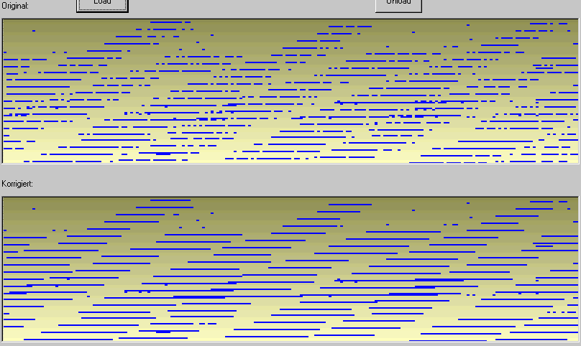

المصحح

(2)

(1)

الأصلي

يُظهر الشكل 7 السوية مقابل الوقت لفدرة (كتلة) حيازة كاملة مدتها ثانية واحدة. ومن أجل توفير ما يكفي من الاستبانة، فقد تمّ رسمها في شكل خطوط متعددة وتكديسها تحت بعضها البعض، تماماً مثلما تقوم الحزمة الإلكترونية في التلفزيون التماثلي برسم الإطار على الشاشة خطاً بعد خط. وتشير البكسلات الزرقاء إلى السويات التي تتجاوز حد العتبة. وتظهر النافذة العليا البيانات الأصلية فيما تظهر النافذة السفلى نتيجة عملية الكشف عن الرشقات. أما المصدر الرئيسي للضوضاء، وهو عبارة عن جهاز ذي طول معين للرشقة وتردد ثابت لتكرار النبضات، فيمكن رؤيته بوضوح (1). ومع ذلك، تظل بعض النبضات الإضافية القصيرة في الوسط مستبقاة بسبب الاستبانة الزمنية الكاملة (2).

### 3.2.6 حساب معلمات ضوضاء الرشقة

تطبّق عملية تحديد السوية والفترة الزمنية ووقت التكرار الوارد وصفها هنا على كل رشقة تشكّلت وفقاً لمقتضى الفقرة 2.2.6، وعلى كل نبضة من النبضات المتبقيّة التي لا تشكّل جزءاً من الرشقة. ولدواعي التبسيط، فقد استخدمت كلمة "رشقة" في النصّ التالي للتعبير عن الحالتين.

وتمثل سوية الرشقة المتوسط الخطي لجميع العيّنات الموجودة بين بداية الرشقة ونهايتها، بغضّ النظر عما إذا كانت فوق العتبة أو تحتها. وتُظهر هذه الطريقة تكامل القيمة المتوسطة (RMS) لسوية الترددات الراديوية الموجودة طوال مدة الرشقة، حيث تحدد هذه القيمة تأثير التداخل على مستقبِلات الاتصالات الراديوية.

وكما ذُكر آنفاً، فإن سوية الرشقة المقيسة لا تتناسب خطياً مع تدريج عرض النطاق. ولذلك فمن المستصوب ذكرها بشكل كثافة بدلاً من سوية مطلقة. والوحدة التي يوصى باعتمادها هنا هي (dB(µV/MHz). ويمكن الحصول على هذه القيمة من نتائج القياس على النحو التالي:

*Wg* = *U* + 20*log (1 MHz/*Bw*)

حيث:

*Wg*: الكثافة الطيفية (dB(µV/MHz)

*U*: التوتر المقيس عند دخل المستقبِل (dB(µV))

*Bw*: عرض نطاق القياس (MHz)

وهناك معلمة أخرى متصلة بسوية الرشقة هي الدالّة التي ترتفع بموجبها سوية الرشقة نحو أعلى الرشقات المقيسة. ويمكن شرح ذلك بواسطة الزاوية أو الانحدار الذي ترتفع بموجبه حدبة ضوضاء الرشقة في الرسم البياني لتوزيع احتمال الاتساعات باتجاه الجانب الأيسر (انظر الشكل 4). ويتمثل انحدار النبضات بانحدار خط مساعد يوافق الجزء الأكثر انحداراً من "حدبة" النبضة في توزيع احتمال الاتساعات. ويتم احتسابه بالنسبة للمحور-x الخطي مثلما يحتسب انحدار خط الضوضاء الغوسية البيضاء (انظر الشكل 4). ثم يحسب متوسط قيم انحدار ضوضاء الرشقة لكل المسوح على امتداد مدة التسجيل الكاملة.

وتمثل فترة الرشقة الفارق الزمني بين أول وآخر عينة في الرشقة تتجاوز حد العتبة.

ويتمثل تردد تكرار الرشقات بمعكوس الفارق الزمني بين العينات المركزية (أو الوسطى) لأية نبضتين في عملية حيازة/مسح واحدة. وتتمثل النتيجة باختلاف وقت الوصول في مخطط توزيع التواتر. وفي الحالة التي يتم فيها التقاط رشقات متعددة في حيازة واحدة، ينبغي تحديد الوقت لكل توليفة ممكنة مما يسفر عن وجود عدة ترددات للتكرار (انظر الشكل 8).

الشـكل 8

مبدأ تحديد وقت تكرار الرشقات

t1

t2

t5

t3

t4

t6

t8

t7

يبين الشكل 8 إشارتين تردان من مصدرين يبثان أرتالاً (قطارات) نبضية بمعدل تكرار معين. وينتج من الإشارة الحمراء (الخط المتواصل) وقتان للتكرار هماt1 وt2. ويعود السبب في وجود وقتين للتكرار في عرض النتائج إلى السلوك النموذجي لخدمة الاتصالات الراديوية الرقمية: فهي حسّاسة فقط لضوضاء نبضية تتسم بتردد معين لتكرار النبض يكون عادة متوائماً مع تردد شبكة المسح. وحين يحدث أن تكون فترة شبكة المسح t2، يتعرض النظام للاضطراب نتيجة للتداخل الذي يحدث دائما لنفس البتات داخل شبكة المسح. ولذلك لا بد من تبيان حدوث هذا الوقت (t2) في عرض نتيجة ضوضاء الرشقة (انظر الشكل 31).

ويمثل الخط الأخضر (الخط المتقطّع) الوارد في الشكل 8 الإشارة الواردة من مصدر ثانٍ يتسم بتردد مختلف لتكرار النبض. ويؤدي حساب جميع التوليفات إلى الحصول على 8 أوقات مختلفة للتكرار في هذه الحيازة.

وتعبّر المدة الكلية للرشقة عن أمر ما يتعلق بكمية النبضات أو الرشقات التي تحدث طوال يوم واحد. ويتم حسابها بقسمة عدد عيّنات القياس العائدة للرشقات (بما في ذلك العينات داخل الرشقات، التي تقع تحت العتبة) على العدد الإجمالي للعينات في عملية التسجيل بكاملها.

### 4.2.6 مقارنة بين موقع القياس والموقع المرجعي

كما ورد ذكره سابقاً، يمكن إزالة الضوضاء الجوية من عينات الضوضاء الاصطناعية إلى حد معين، ولا سيما البرق الذي يُستقبل على طول الموجات الأيونوسفيرية،. وهذه الضوضاء هي عبارة عن نبضات ورشقات يتم استقبالها بصورة متزامنة في كلا الموقعين. أما الضوضاء الاصطناعية المتأتية من مصادر محلية فلا يمكن استقبالها في موقعٍ يبعد مسافة تمتد لكيلومترات عدة.

وقد تختلف ظروف الانتشار والاستقبال بين موقع القياس والموقع المرجعي. وبناء عليه، ومن أجل التعرّف إلى إشارة تم استقبالها في كلا الموقعين، لا يكتفي بتقييم سوية الإشارة فحسب، وإنما يتعين على خوارزمية التعرّف أن تبحث عن الزيادات و/أو الانخفاضات المفاجئة في سوية الاستقبال، مع إتاحة درجة من التسامح من حيث السوية والوقت.

إن الرغبة في تحقيق دقة في التزامن بين كلا الموقعين مقدارها 100 ms ومدة مسح مُوصى بها قدرها ثانية واحدة يعني أن قيمة التراكب في مدة المسح تساوي 900 ms على الأقل. ويجب أن تتمثل الخطوة الأولى في التقييم في تحديد التخالف الدقيق بين موقع القياس والموقع المرجعي. ويتم ذلك عن طريق الترابط على النحو الوارد وصفه في التوصية ITU-R SM.1753. ونجد في النص التالي الموضح في الشكل 9 طريقة العملية الحسابية:

*الخطوة 1:* تحسب السوية الوسطية للمسح من الموقع المرجعي وموقع القياس. وبمعزل عن مجمل السويات المستقبَلة، فإن نسبة %50 من كامل العينات في كلا المسحين تقع فوق السوية الوسطية، و%50 تحتها.

*الخطوة 2:* يُخصّص لكل عينّة من عيّنات المسح تقع فوق السوية الوسطية مؤشر ترابط ذاتي قيمته 1+، فيما يُخصّص مؤشر قدره 1– لكل عينة من العينات الواقعة تحت السوية الوسطية. ويجب أن يكون مجموع كل ما تم تخصيصه لكل عملية مسح مساوياً للصفر.

*الخطوة 3:* تُجرى الآن مقارنة فقط لمؤشرات الترابط المخصّصة بين المسح الجاري انطلاقاً من الموقع المرجعي والآخر من موقع القياس. فإن كان مؤشرا الترابط متساويين، يكون مؤشر الترابط المتبادل الناتج عن ذلك مساوياً 1+، وإذا كانا غير متساويين، يكون مؤشر الترابط المتبادل 1– (الدالّة المنطقية "exclusive OR"). ويمثل مجموع كل تلك النتائج قيمة الترابط المتبادل.

*الخطوة 4:* والآن ينقل المسح زمنياً من موقع القياس بمقدار عينة واحدة، وتُحسب قيمة الترابط المتبادل من جديد. وتكرّر هذه العملية بالنسبة لجميع التخالفات الزمنية الممكنة داخل التراكب الزمني البالغة مدته 900 ms. ويكون التخالف ذو القيمة العليا للترابط المتبادل ثابتاً، حيث يُفترَض بذلك أن يمثل التزامن الدقيق بين كلا المسحين.

*الخطوة 5:* يتم تحديد عيّنة البدء وعيّنة الانتهاء للرشقة الأولى الواردة من موقع القياس (في المثال الوارد في الشكل 9، يحدث البدء عند العينة 13 ويحدث الانتهاء عند العينة 16). وعندئذ يحدّد ما إذا كان سيتم ظهور رشقة في الموقع المرجعي بالنسبة لما يزيد على %50 من طول الرشقة. فإذا كان الحال كذلك، يُفترض أن تكون الرشقة قد استقبِلت عن طريق الموجة الأيونوسفيرية وتمت إزالتها. وإلا فيُفترض أن تكون الرشقة ذات مصدر محلي (اصطناعي) ويتمّ الاحتفاظ بها.

في المثال الوارد في الشكل 9، يعادل طول الرشقة 4 عينات، وهي تبدأ عند العينة 13. وبناء على ذلك، إذا كان الموقع المرجعي يحتوي بين العينة 13 والعينة 16 على 3 عينات على الأقل (%50 <) فوق عتبة الرشقة، فإنها تحذف ولا تؤخذ في الاعتبار في عمليات التقييم الأخرى.

تكرر الخطوة 5 لكل رشقة في المسح. ثم تُكرّر الخطوات من 1 إلى 5 بالنسبة لجميع مسوح التسجيل المتبقية.

الشـكل 9

الترابط بين موقع القياس والموقع المرجعي

1

-1

-1

1

-1

-1

1

1

-1

1

-1

-1

1

1

1

-1

1

-1

(1) المسح من موقع القياس

الاتساع

الوقت (عينات)

السوية الوسطية

(2) مؤشرات الترابط من موقع القياس

1

1

-1

-1

-1

1

1

-1

-1

1

-1

1

-1

1

1

-1

-1

1

(2) مؤشرات الترابط من الموقع المرجعي

1

-1

1

-1

1

-1

1

-1

1

1

1

-1

-1

1

1

1

-1

-1

(3) مؤشرات الترابط المتبادل

قيمة الترابط المتبادل = 2+

عتبة ضوضاء الرشقة IN

# 7 عرض النتائج

## 1.7 الضوضاء الغوسية البيضاء

كما ذُكر آنفا، تعتمد قيم الضوضاء الغوسية البيضاء ضمن مدى التردد الراديوي العالي على الوقت المحدد من اليوم بسبب ظروف الانتشار المختلفة. لذلك يُوصى بحساب متوسط سويات الضوضاء الغوسية البيضاء على مدى ساعة واحدة وإعطاء 24 قيمة للكمية *F*a dB) فوق (*kTb*.

غير أن قيم الضوضاء الغوسية البيضاء في موقع ما تختلف أيضاً من يوم إلى آخر، كما أن القياسات التي تؤخذ من مواقع مختلفة، حتى ولو كانت من الفئة ذاتها، تختلف بشكل ملحوظ أيضاً. وبناء على ذلك، لا تكون قيم الضوضاء الغوسية البيضاء ذات قيمة عملية حين يتم حساب متوسطها بالنسبة للعديد من القياسات التي تُجرى في مواقع مختلفة وفي أيام مختلفة. ولكي لا يكتفى بتقديم متوسط القيم أو القيم الوسطية للضوضاء الغوسية البيضاء، وإنما أيضاً توفير بعض المعلومات عن التوزيع المحتمل، يوصى باعتماد ما يسمى بالمخطط الصندوقي كطريقة لعرض النتائج، حيث يشير كل صندوق إلى الحد الأقصى والحد الأدنى والأعشار العليا والدنيا والقيم الوسطية معاً (انظر الشكل 10).

الشـكل 10

مبدأ المخطط الصندوقي

الضوضاء فوق الضوضاء الحرارية *kToB*

السوية القصوى

%90 من جميع النتائج

القيمة الوسطية

%10 من جميع النتائج

السوية الدنيا

وينبغي توخّي الحذر بشأن عدم الخلط بين القياسات التي يتم أخذها من فئات المواقع المختلفة (مثلاً مدينة أو منطقة سكنية) في مخطط صندوقي واحد.

كذلك، وبما أن السوية العامة للضوضاء الاصطناعية تتوقف على التردد، فإن النتائج التي يتم الحصول عليها ضمن مدى التردد ذاته هي فقط تلك التي يمكن دمجها معاً في المخطط الصندوقي بشكل معقول.

الشـكل 11

مثال للمخطط الصندوقي النموذجي

**الضوضاء الغوسية البيضاء في منطقة سكنية عند MHz 5**

30

35

40

45

50

55

60

00

01

02

03

04

05

06

07

08

09

10

11

12

13

14

15

16

17

18

19

20

21

22

23

**الساعة**

**dB فوق الضوضاء الحرارية**

ومن أجل تطوير قاعدة عريضة للتنقيحات النهائية لقيم الضوضاء الغوسية البيضاء الواردة في التوصية ITU-R P.372، أنشأ الاتحاد الدولي للاتصالات بنكاً للبيانات المتعلقة بنتائج قياس الضوضاء الراديوية، وهو متوفر على الموقع التالي <http://www.itu.int/ITU-R/index.asp?category=study-groups&rlink=rsg3&lang=en>. ويُطلب من الإدارات التي تقوم بإجراء قياسات الضوضاء الاصطناعية وفقاً للتوصية ITU-R SM.1753 و/أو هذا التقرير أن توفر النتائج التي توصلت إليها لتضمينها في بنك البيانات. وترد في التوصية ITU-R P.311 معلومات عن نسق البيانات المطلوب.

## 2.7 ضوضاء الرشقة (ضوضاء النبضات)

سوف تتضمن عمليات التسجيل لفترة 24 ساعة في البيئات الحقيقية الكثير من النبضات/الرشقات المتأتية من المصادر المختلفة العديدة التي تغطي نطاقاً واسعاً من القيم المتعلقة بالمعلمات الثلاثة الرئيسية، وهي السوية والطول وتردد التكرار. ويستوجب ذلك عرض النتائج بشكل توزيعات إحصائية بدلاً من تقديم قيمة وحيدة لمتوسط كل معلم من المعلمات.

وبعد إجراء مقارنة بين موقع القياس والموقع المرجعي، لا يؤخذ في الاعتبار سوى ضوضاء الرشقة (ضوضاء النبضات) الواردة من مصادر قريبة. وبما أن هذه المصادر لا تعتمد على ظروف الانتشار، فليس من الضروري فصل القيم الخاصة بكل ساعة من ساعات اليوم عن بعضها البعض، بل يمكن بدلاً من ذلك إجمال جميع القيم التي تم استخراجها على امتداد فترة 24 ساعة.

ولتوفير بعض المعلومات التي تتعلق بمدى تكرار ظهور الضوضاء النبضية أيضاً، يوصى بأن تتم الإشارة إلى المدة النسبية للرشقة (أي العدد النسبي لعينات ضوضاء الرشقة بنسبة مئوية) بواسطة أي أسلوب من أساليب العرض (انظر الشكل 13).

### 1.2.7 سوية الرشقة

يمكن عرض متوسط سويات الرشقة والكثافات الطيفية المحسوبة وفقاً للفقرة 3.2.6 في شكل احتمال مجمّع مقابل الكثافة الطيفية. ويرد مثال على ذلك في الشكل 12. وفي هذه الحالة تشير القيمة على المحورy– إلى النسب المئوية من جميع الرشقات التي تصل إلى كثافة طيفية معينة أو تتجاوزها.

الشـكل 12

مثال لتوزيع سويات الرشقة

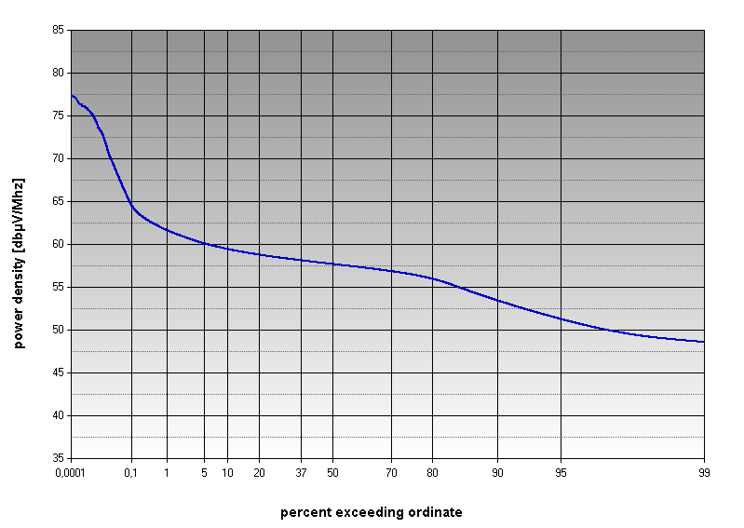

النسبة المئوية من الرشقات التي تتجاوز الكثافة على المحورy–

الكثافة الطيفية dBµV/MHz

### 2.2.7 فترة الرشقة

يمكن عرض فترات الرشقة محسوبة وفقاً للفقرة 3.2.6 في شكل احتمال مجمّع مقابل طول الفترة الزمنية. وفي هذه الحالة تشير القيمة على المحورy– إلى النسب المئوية من جميع الرشقات التي تبلغ أو تتجاوز الطول على المحورx–. ولأسباب عملية، يوصى بأن يكون التدريج على المحورين لوغاريتمياً. ويرد مثال على ذلك في الشكل 13.

الشـكل 13

مثال لتوزيع فترات الرشقة

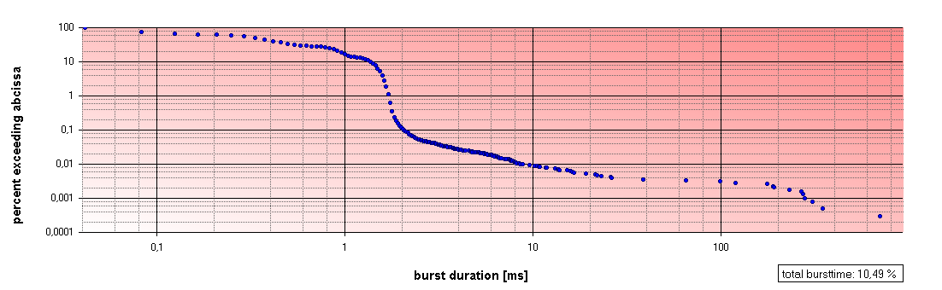

**النسبة المئوية للرشقات التي تتجاوز الطول على المحورx–**

الفترة الكلية للرشقة %10,49

**فترة الرشقة (ms)**

### 3.2.7 فترة تكرار الرشقات

يمكن عرض الترددات المحسوبة لتكرار الرشقات وفقاً للفقرة 3.2.6 في شكل احتمال مقابل التردد. وفي هذه الحالة تشير القيمة على المحورy– إلى النسب المئوية من جميع التوليفات الممكنة من الرشقات التي لديها فترة تكرار محددة على المحورx–.

**الملاحظة 1** - إن مجرد عدّ الحالات التي يحدث فيها تباعد معين بين النبضات لا يمكن اعتماده مباشرة كأساس للرسم البياني: ففي حيازة مدتها ثانية واحدة مثلاً، قد توجد 500 رشقة قصيرة بتباعد مدته 1 ms يقابله تردد لتكرار الرشقات مقداره Hz 500. وفي الوقت نفسه قد تتوافر رشقتان من مصدر آخر بتباعد مدته 500 ms يقابله تردد لتكرار الرشقات مقداره Hz 2 . ومن غير الصائب حساب الرشقات السريعة 500 مرة أكثر من الرشقات البطيئة، إذ إن ذلك يعطي انطباعاً بأن تردد تكرار الرشقات البالغ Hz 500 هو أكثر احتمالاً بنسبة 500 مرة من تردد تكرار الرشقات البالغ Hz 2. ولتصحيح ذلك، يجب أن يتم توزين (تثقيل) عدد عمليات العدّ التي تتميز بتباعد معين قبل وضع الشكل البياني للاحتمال. ويتم ذلك عن طريق قسمة عدد عمليات العد على العدد الأقصى لحالات حدوث مثل هذا التباعد ضمن الحيازة الواحدة.

*مثال*: تبلغ مدة الحيازة ثانية واحدة تم خلالها أخذ 10 000 عينة. لذلك فإن المدة الفاصلة بين عينتين تساوي 100 sµ. وقد أحصينا 1 500 رشقة بتباعد قدره 300 µs (3 عيّنات بين الرشقات)، ورشقتين بتباعد قدره 500 ms (5 000 عينة بين الرشقات). ولو كان المصدر الأول بفترة تكرار طولها 300 µs موجوداً بصورة مستمرة، لكنّا قد أحصينا 3 333 رشقة في كل حيازة من الحيازات. وتحسب القيمة على الرسم البياني لتوزيع تردد تكرار الرشقات على النحو التالي:

لمدة تكرار طولها 300 µs: ألف = 1 500 رشقة/3 333 رشقة = %45

لمدة تكرار طولها 500 µs: بـاء = 2 رشقة/2 رشقة = %100

ويتم ذلك لجميع فترات تكرار الرشقات التي يتم الكشف عنها. أما العدد الإجمالي لمختلف الفترات في النتيجة، مثلاً 25، فإنه يقابل ما نسبته %100. ومن ثم فإن الاحتمال (أي القيمة على المحور-y) لمدة تكرار طولها 300 µs يساوي %45/25 = %1,8، ولمدة تكرار طولها 500 ms يساوي %100/25 = %4.

ويرد مثال على توزيع فترات تكرار الرشقات في الشكل 14.

الشـكل 14

مثال لتوزيع فترات تكرار الرشقات

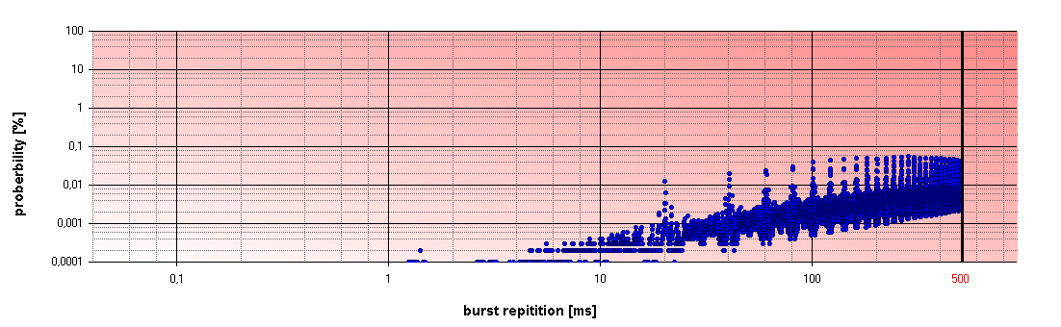

**تكرار الرشقات (ms)**

**الاحتمال (%)**

يتحدد الطرف الأيمن للمحورx– بمدة الحيازة البالغة ثانية واحدة التي تسفر عن أبطأ مدة يمكن كشفها لتكرار للرشقات وقدرها 500 ms. ويبين المثال في الشكل 14 مصدر ضوضاء نبضية سائدة ذات فترة تكرار طولها 20 ms. ووفقاً للمبدأ الوارد شرحه في الفقرة 3.2.6، توجد أيضاً بعض الذرا عند مضاعَفات المدة 20 ms (40، 60، 80 ms، ...).

### 4.2.7 الفترة الكلية للرشقة

لا تشمل جميع المخططات الإحصائية حتى الآن سوى الاحتمالات النسبية لمعلمات الضوضاء النبضية. ففي الشكل 13 على سبيل المثال، تكون الفترة البالغة %0,1 من جميع الرشقات أطول ب‍‍‍ـ‍ 40 ms. ومع ذلك، فقد يبلغ عدد النبضات 100 أو ملايين النبضات في الساعة الواحدة. ويمكن التعبير عن الفترة الكلية لجميع النبضات والرشقات نسبة إلى فترة الرصد الكلية في شكل قيمة مفردة (%) ويكون أفضل موقع لها في جوار أي من الأشكال البيانية للتوقيت. ففي الشكل 13 مثلاً، كانت نسبة %10,49 من جميع عينات القياس عبارة عن رشقات أو نبضات (انظر إطار النص في الأسفل إلى اليسار).

# 8 القياسات الألمانية للضوضاء الاصطناعية

اعتباراً من العام 2007، تم إجراء حملة واسعة النطاق لقياسات الضوضاء الاصطناعية في مدى التردد العالي في مواقع مختلفة من ألمانيا. وسوف يتم نشر نتائج الضوضاء الغوسية البيضاء في بنك بيانات الضوضاء الراديوية الخاص بالاتحاد الدولي للاتصالات.

**الملاحظة 1** - بما أن عامل الهوائي لنظام القياس المستخدم لم يحدّد بعد، ينبغي النظر إلى النتائج المقدمة في هذه النسخة من التقرير بوصفها نتائج أوليّة. وقد بلغت القيمة المقدّرة لعدم التيقّن من القياس نتيجة هذه الظروف dB 5±.

## 1.8 خصائص أجهزة القياس

تُستخدم تجهيزات القياس التالية:

الجـدول 2

تجهيزات القياس المستخدمة في ألمانيا

|  |  |
| --- | --- |
| الجزء من الجهاز | الخصائص المهمة، ملاحظات |
| هوائي عالي التردد منفعل | هوائي رأسي  الطول: 5 م  العلو فوق الأرض: 10-8 m (مركزي)  عامل الهوائي عند MHz 5: dB 22  عامل الهوائي عند MHz 12: 28 dB  عامل الهوائي عند MHz 20: dB 15 |
| نطاق تمرير عالي التردد | تصنيع بناء لمواصفات خاصة  الكبت dB 22 ≤ بين kHz 5 060-9، kHz 12 100-5 600  kHz 19 020-13 570، kHz 30 000-21 540  توهين نطاق التمرير dB 2,5 ≥  3 نطاقات تمرير: kHz 5 470-5 210،  kHz 13 240-12 410، kHz 21 070-19 490 |
| مضخّم منخفض الضوضاء | مدى التردد: MHz 1 500-5  الكسب: dB 20  قيمة الضوضاء: dB 1,2 |
| مُستقبِل القياس | مُحلل فورييه السريع FFT  سرعة الاعتيان: (I/Q) kHz 24 × 2  مدة الحيازة: 1 ثانية  برمجيات تحكم في الكمبيوتر  سعة خزن البيانات الداخلية I/Q  استبانة عرض النطاق: Hz 100 (للضوضاء WGN)، kHz 20 (للضوضاء IN) |
| برمجيات التحكم والتقييم | تطوير ذاتي (Visual Basic, Excel) |
| ضبط التزامن | وحدة DCF77 مرتبطة بمحلل عبر RS232 |
| محول راديوي RF | دارات تحويل بتحكم من 2 IEC-bus |

تكون تجهيزات القياس مثبّتة في مركبة القياس. ويتم تركيب الهوائي فوق صارية مُدمجة قابلة للسحب أو الطي. ويتم في معظم الحالات توفير تغذية خارجية بالطاقة بتوتر قدره V 220. أما بالنسبة للمواقع النائية، فإن مركبتي القياس تجهزان ببطارية ذات سعة 1 260 أمبير-ساعة ومحوّل جَيْب‍ي d.c/a.c يسمح بتشغيل المعدات لمدة 24 ساعة دونما حاجة إلى تغذية كهربائية خارجية.

ويمكن استخدام المبدّل عالي التردد المبيّن في الشكل 15 من أجل تجاوز المرشاح في حال عدم توفر هوائي خارجي من طراز DCF77. وفي حالات كهذه، تعمل البرمجيّات أيضاً على مساندة الاستقبال والتقييم المباشرين لإشارة الهوائي DCF77 بواسطة محلل فورييه السريع FFT باستخدام هوائي القياس. ويتم في هذا الأسلوب تعليق قياس الضوضاء الفعلية كل بضع دقائق، فيما يُضبط المحلّل على التردد kHz 77 لمدة معينة، ويجري تقييم الرسالة البرقية للبيانات المرسَلة بواسطة DCF77 عن طريق البرمجيات لتحديد الوقت بدقة. وحيث إن التردد kHz 77 لا يقع داخل حيّز أحد نطاقات التمرير، يتعين تجاوز المرشاح أثناء مراحل ضبط التزامن تلك.

الشـكل 15

تجهيزات قياس الضوضاء الاصطناعية عالية التردد

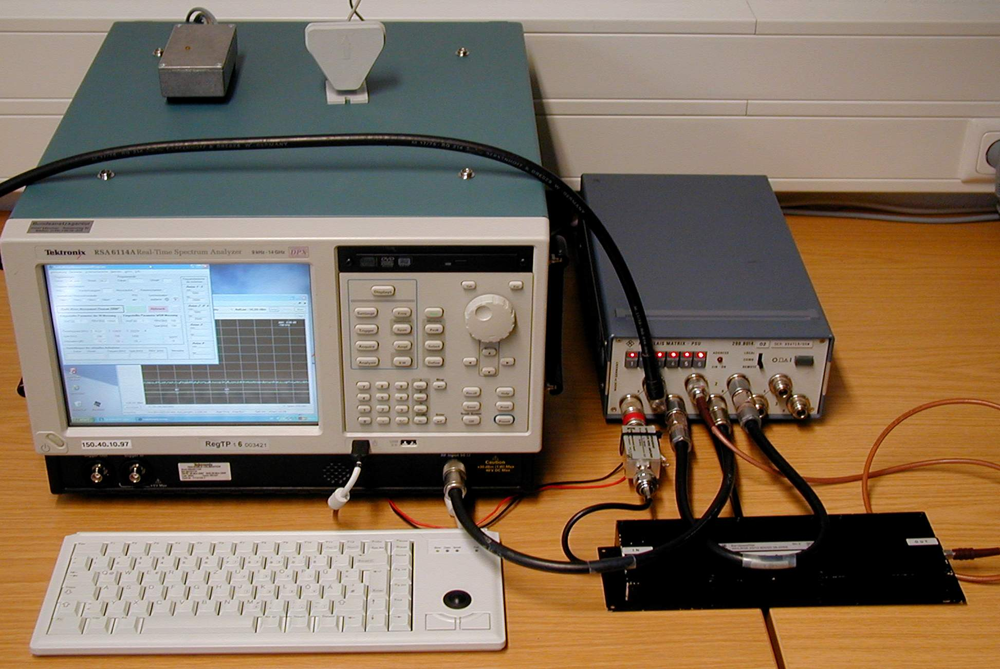

مرشاح

مضخم منخفض الضوضاء

هوائي طراز DCF77

محلل فورييه السريع

من الهوائي

مبدّل التردد الراديوي

وفي حال وجود نظام الهوائي DCF77 الخارجي، فلا حاجة لمبدّل التردد الراديوي.

الشـكل 16

مركبة قياس الضوضاء الاصطناعية عالية التردد

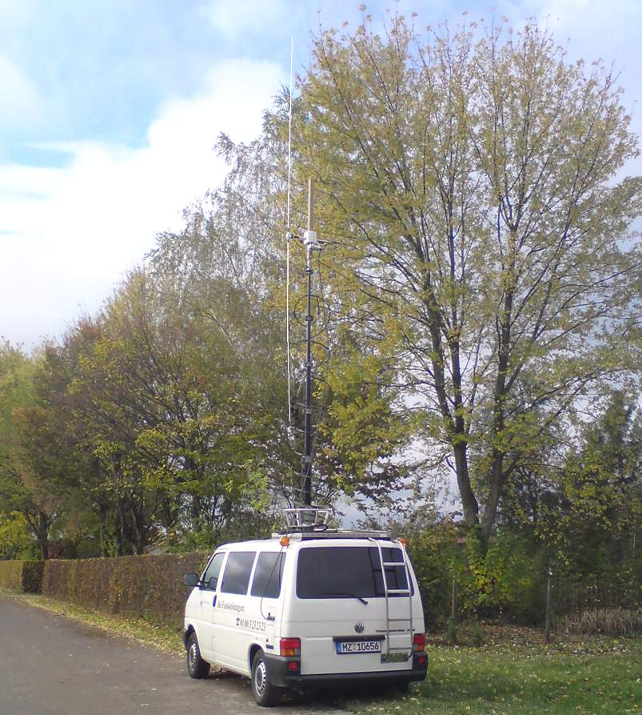

هوائي

## 2.8 إجراء القياس

تتم قياس أمدية الترددات الثلاثة التالية:

الجـدول 3

مدى الترددات المقيسة

|  |  |  |
| --- | --- | --- |
| المدى (MHz) | التردد المركزي (kHz) | الامتداد (kHz) |
| 5 | 5 331 | 288 |
| 12 | 12 820 | 795 |
| 20 | 20 220 | 1 430 |

تتم القياسات التالية بصورة أوتوماتية لكل مدى من الترددات الآنفة الذكر بالتتابع وتكرّر لمدة 24 ساعة:

1 التشغيل المسبق لتحديد التردد ذي السوية الدنيا للضوضاء الاصطناعية، التجهيزات:

التردد المركزي: يؤخذ من الجدول 3؛

الامتداد : يؤخذ من الجدول 3، استبانة عرض النطاق : kHz 10؛

وقت الحيازة والتكامل: ثانية واحدة؛

المكشاف: القيمة الفعالة RMS.

ويبين الشكل 17 مثالاً على ذلك. وتدل العلامة على التردد ذي السوية الدنيا الذي تستمر عمليات القياس على أساسه (أو حوله).

الشـكل 17

التشغيل المسبق لتحديد تردد القياس المناسب

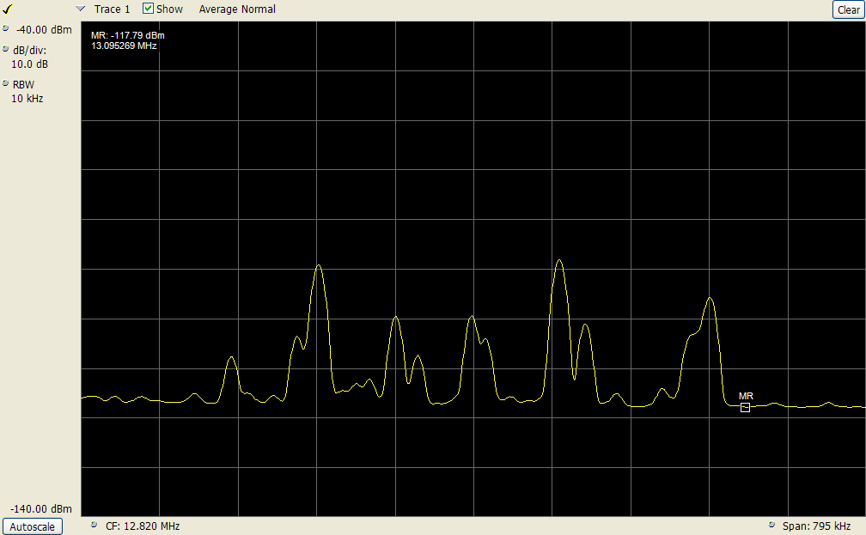

2 تنفيذ قياس الضوضاء الغوسية البيضاء، التجهيزات:

التردد المركزي: التردد ذو السوية الدنيا المأخوذ من التشغيل المسبق؛

الامتداد: kHz 100؛

استبانة عرض النطاق: Hz 100؛

وقت الحيازة والتكامل: ثانية واحدة؛

المكشاف: مكشاف القيمة الفعالة RMS.

ويبين الشكل 18 مثالاً على ذلك.

الشـكل 18

تنفيذ قياس الضوضاء الغوسية البيضاء لتحديد القيمة الفعالة للضوضاء الاصطناعية

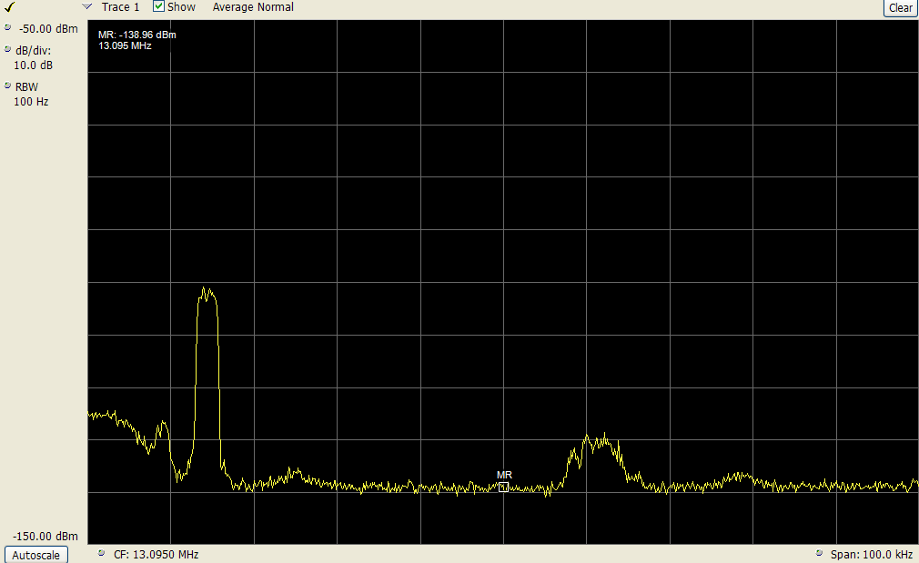

3 تنفيذ قياس ضوضاء الرشقة (ضوضاء النبضات)، التجهيزات:

التردد المركزي: التردد ذو السوية الدنيا المأخوذ من التشغيل المسبق؛

الامتداد : صفر (الاتساع مقابل الوقت)؛

استبانة عرض النطاق: kHz 20؛

وقت الحيازة: ثانية واحدة؛

المكشاف: مكشاف العيّنات.

ويبين الشكل 19 مثالاً يحتوي على عدة رشقات.

الشـكل 19

تنفيذ قياس ضوضاء الرشقة (الاتساع مقابل الوقت)

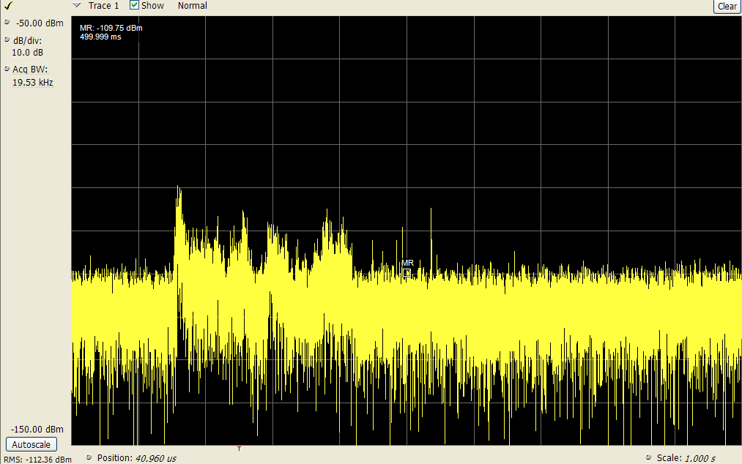

يتم ضبط التزامن كل 7 دقائق تقريباً بفك شيفرة إشارة الهوائي DCF77 عن طريق وحدة سطح بيني خارجية ومقارنتها بميقاتية النظام الحالي للكمبيوتر. ويخزن الفرق في الوقت بشكل "تخالف" ويُستخدم وفقاً لذلك في مزامنة عمليات تنفيذ القياسات اللاحقة. وقد بلغت الدقة المحقّقة في التزامن بين موقع القياس والموقع المرجعي قيمة أفضل من 100 ms.

## 3.8 نتائج القياس

حتى العام 2009، أُجريت القياسات في أكثر من 100 موقع في ألمانيا. وتلخّص المخططات الصندوقية التالية نتائج الضوضاء الغوسية البيضاء التي تم الحصول عليها حتى ا لكل فئة من فئات المواقع.

الشـكل 20

الضوضاء الغوسية البيضاء في مدينة MHz 5 (مخطط صندوقي)

20

25

30

35

40

45

50

55

60

65

70

00

01

02

03

04

05

06

07

08

09

10

11

12

13

14

15

16

17

18

19

20

21

22

23

**dB فوق الضوضاء الحرارية**

**الساعة**

الشـكل 21

الضوضاء الغوسية البيضاء في مدينة MHz 12 (مخطط صندوقي)

20

25

30

35

40

45

50

55

60

65

70

00

01

02

03

04

05

06

07

08

09

10

11

12

13

14

15

16

17

18

19

20

21

22

23

**dB فوق الضوضاء الحرارية**

**الساعة**

الشـكل 22

الضوضاء الغوسية البيضاء في مدينة MHz 20 (مخطط صندوقي)

20

25

30

35

40

45

50

55

60

65

70

00

01

02

03

04

05

06

07

08

09

10

11

12

13

14

15

16

17

18

19

20

21

22

23

**dB فوق الضوضاء الحرارية**

**الساعة**

الشـكل 23

الضوضاء الغوسية البيضاء في منطقة سكنية MHz 5 (مخطط صندوقي)

20

25

30

35

40

45

50

55

60

65

70

00

01

02

03

04

05

06

07

08

09

10

11

12

13

14

15

16

17

18

19

20

21

22

23

**dB فوق الضوضاء الحرارية**

**الساعة**

الشـكل 24

الضوضاء الغوسية البيضاء في منطقة سكنية MHz 12 (مخطط صندوقي)

20

25

30

35

40

45

50

55

60

65

70

00

01

02

03

04

05

06

07

08

09

10

11

12

13

14

15

16

17

18

19

20

21

22

23

**dB فوق الضوضاء الحرارية**

**الساعة**

الشـكل 25

الغوسية البيضاء في منطقة سكنية MHz 20 (مخطط صندوقي)

20

25

30

35

40

45

50

55

60

65

70

00

01

02

03

04

05

06

07

08

09

10

11

12

13

14

15

16

17

18

19

20

21

22

23

**dB فوق الضوضاء الحرارية**

**الساعة**

الشـكل 26

الضوضاء الغوسية البيضاء في منطقة ريفية MHz 5 (مخطط صندوقي)

20

25

30

35

40

45

50

55

60

65

70

00

01

02

03

04

05

06

07

08

09

10

11

12

13

14

15

16

17

18

19

20

21

22

23

**dB فوق الضوضاء الحرارية**

**الساعة**

الشـكل 27

الضوضاء الغوسية البيضاء في منطقة ريفية MHz 12 (مخطط صندوقي)

20

25

30

35

40

45

50

55

60

65

70

00

01

02

03

04

05

06

07

08

09

10

11

12

13

14

15

16

17

18

19

20

21

22

23

**dB فوق الضوضاء الحرارية**

**الساعة**

الشـكل 28

الضوضاء الغوسية البيضاء في منطقة ريفية MHz 20 (مخطط صندوقي)

**dB فوق الضوضاء الحرارية**

**الساعة**

20

25

30

35

40

45

50

55

60

65

70

00

01

02

03

04

05

06

07

08

09

10

11

12

13

14

15

16

17

18

19

20

21

22

23

يشير تقييم القياسات إلى أن قيم الضوضاء الغوسية البيضاء هي في الغالب أدنى من القيم الحالية الواردة في التوصية  
ITU-R P.372. ويُجري الجدول 4 مقارنة بين النتائج الوسطية على مدى اليوم بكامله لجميع القياسات التي تمت في ألمانيا حتى الآن، وبين القيم الواردة في التوصية ITU-R P.372.

الجـدول 4

مقارنة قياسات الضوضاء الغوسية البيضاء التي تمت في ألمانيا مع ما ورد في التوصية ITU-R P.372

|  |  |  |  |  |  |  |
| --- | --- | --- | --- | --- | --- | --- |
| التردد (MHz) | مدينة | | منطقة سكنية | | منطقة ريفية | |
| P.372 | القياسات الألمانية  (قصوى/وسطية/دنيا) | P.372 | القياسات الألمانية  (قصوى/وسطية/دنيا) | P.372 | القياسات الألمانية  (قصوى/وسطية/دنيا) |
| 5 | dB 56,5 | dB 59,6 / **53,6** / 49,6 | dB 52,2 | dB 60,5 / **49,9** / 45,7 | dB 46,9 | dB 54,3 / **49,5** / 45,8 |
| 12 | dB 46,1 | dB 59,5 / **47,2** / 43,2 | dB 41,8 | dB 52,8 / **44,7** / 41,0 | dB 36,5 | dB 55,2 / **43,4** / 41,0 |
| 20 | dB 40,5 | dB 40,2 / **35,2** / 26,3 | dB 36,2 | dB 40,8 / **27,1** / 22,5 | dB 30,9 | dB 31,3 / **25,3** / 22,6 |

وتبين الأشكال التالية بعض الأمثلة على تقييم ضوضاء الرشقة.

الشـكل 29

التوزيع النمطي لسويات ضوضاء الرشقة

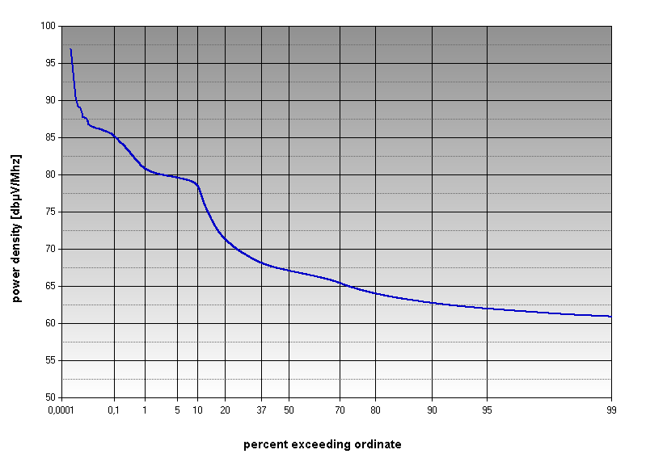

**النسبة المئوية من الرشقات التي تتجاوز الكثافة على المحورy–**

**الكثافة القدرة [dBµV/MHz]**

الشـكل 30

التوزيع النمطي لطول نبضات ضوضاء الرشقة

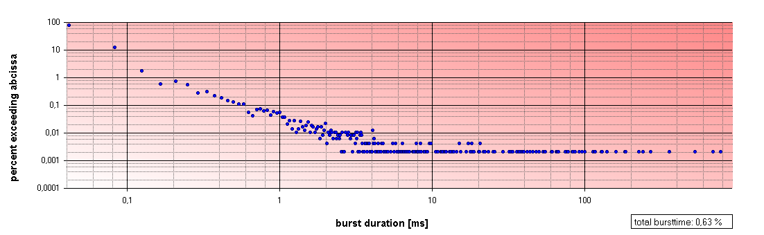

**النسبة المئوية للرشقات التي تتجاوز الطول على المحورx–**

الفترة الكلية للرشقة %0,63

**فترة الرشقة (ms)**

الشـكل 31

التوزيع النمطي لتكرار نبضات ضوضاء الرشقة

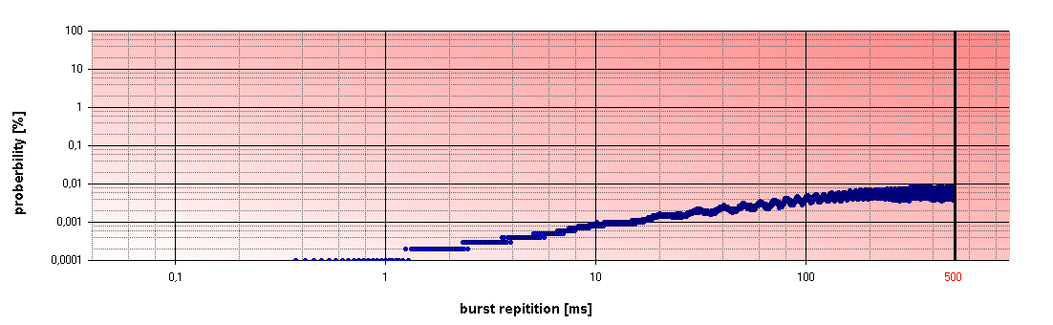

**الاحتمال (%)**

**تكرار الرشقات (ms)**

ومن المقرّر أن تستمر الحملة الألمانية لقياسات الضوضاء الاصطناعية لسنوات عديدة، وأن يتم تزويد بنك بيانات الضوضاء الراديوية الخاص بالاتحاد الدولي للاتصالات بنتائج الضوضاء الغوسية البيضاء بشكل متواصل.

__________